+

**V**

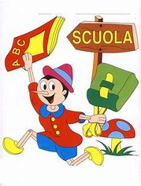

**O**

**T**

**U**

**N**

**E**

**N**

**E**

**B**